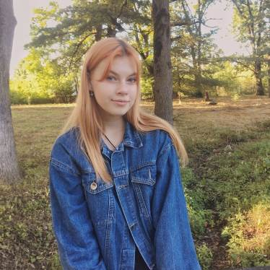
Я, Ивахно Ксения, ученица 10 «А» класса, баллотируюсь в «ШАНС». Мне нравится пробовать себя в чём-то новом. Я считаю, что не только учителя, но и сами ученики должны стремиться улучшить жизнь школы. Если мы будем работать вместе, это будет интересно. Так мы лучше узнаем друг друга и станем едины.
Я предлагаю:
- Создать почтовый ящик Президента школы для вопросов и предложений.
- День без формы, раз в месяц.
- Проводить мероприятия на различные темы.
- Следить за дисциплиной и порядком.
- Повышение уровня успеваемости.
- Создать волонтёрские группы.
- Считаю, что необходимо поощрять учащихся, имеющих отличные и хорошие результаты в учёбе или достижения в творческих конкурсах, олимпиадах, спортивных соревнованиях. Это могут быть призы по результатам квартала, полугодия, года.
- Создать комитет по оказанию помощи для неуспевающих.
Хочу чтобы наша школа поднималась выше и занимала только первые места. Все вместе мы сможем добиться новых побед!

